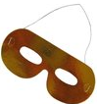
Domov důchodců Božice, příspěvková organizace,
Vás srdečně zve na
Fašank
v pátek 5.2.2016 od 9:30 h
v jídelně Domova.

K tanci a poslechu zahraje p. Hlaďo.
Návštěvu Vám zpříjemní vystoupení žáků ZŠ Božice.

Těšíme se na setkání s Vámi!

